Reporte niveles de Bandit
Título: Bandit Level 18 - 19
Objetivo del nivel: Localizar el archivo readme dentro de bandit18 y obtener la clave.
Herramientas utilizadas: ssh, ls, cat
Pasos realizados:
Automaticamente el servidor expulsará al usuario, así que hay que añadir la petición en la misma línea de conexión con ssh:
Evidencia de realización:
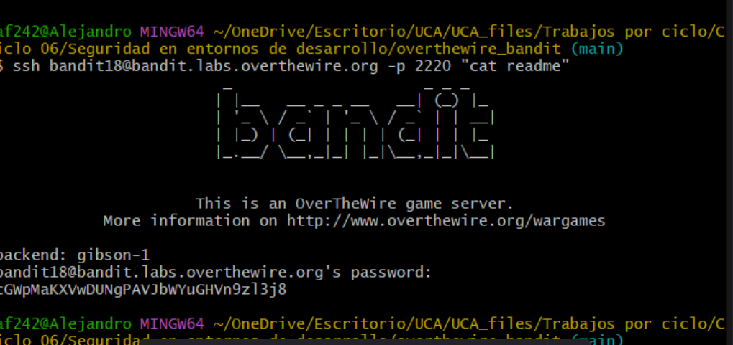 Explicación de por que funciona la solución: Se accede al archivo con la petición dentro de la ssh.
Password o resultado obtenido: cGWpMaKXVwDUNgPAVJbWYuGHVn9zl3j8
Dificultados o retos encontrados: querer logearse con ssh y verificar el archivo manuealmente.
Aprendizaje/reflexiones: Consultar archivos con ssh no requiere de establecer una conexión y tener éxito, con que sea verídica la conexión.

